Бородина Анастасия, 2207д2. Системное программирование  
**Практическая работа 4. Отчёт о выполнении.**

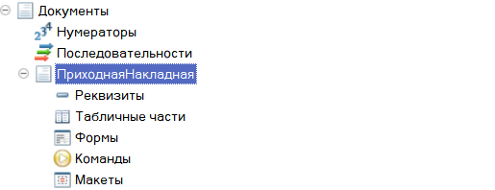Документ обладает способностью проведения. Факт проведения документа означает, что событие, которое он отражает, повлияло на состояние учета. Создам объект-документ и добавлю реквизиты исходя из теории на стр 1-4.

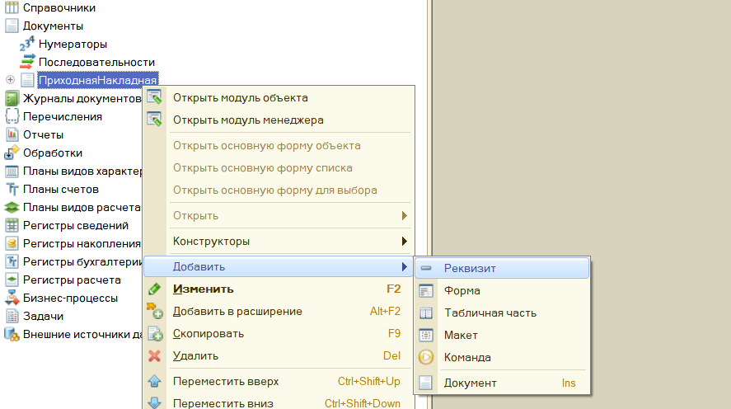

Добавим табличную часть “СписокТоваров”, Реквизиты таблицы “Товары”, “Количество”

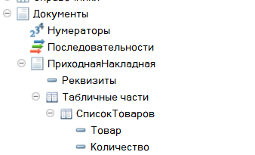

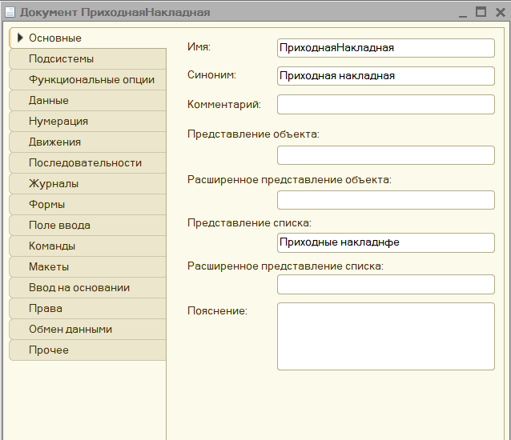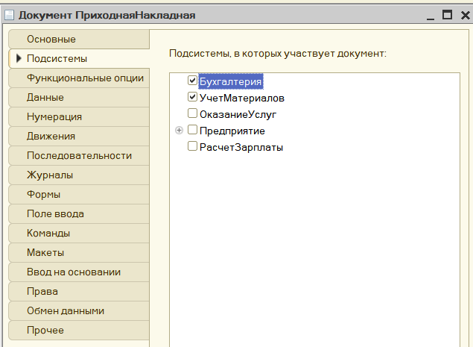Настройка свойств док. ПрикладнаяНакладная. (стр 6-7)

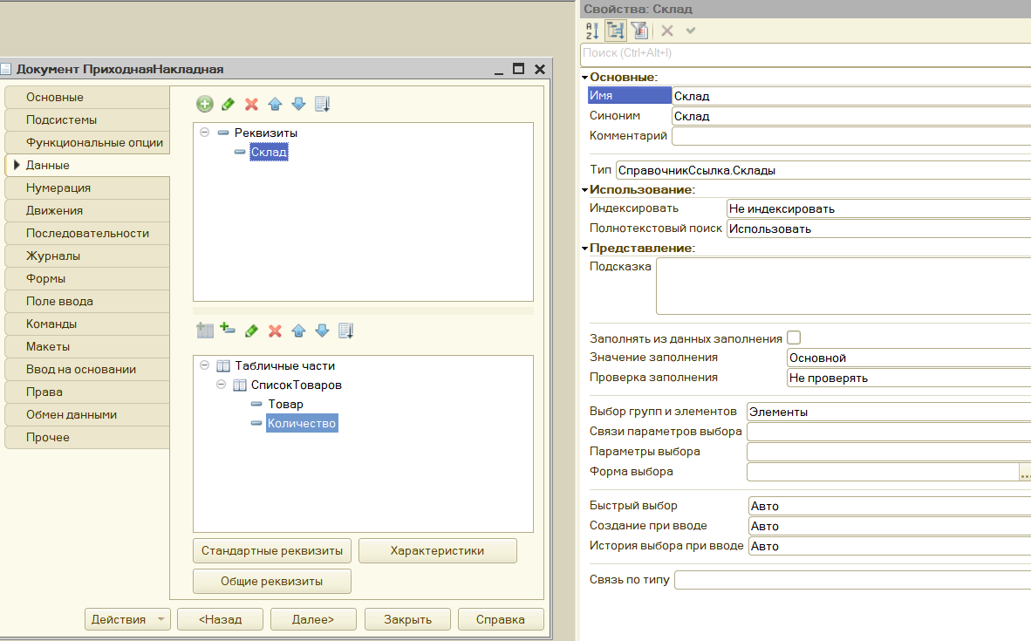Добавляем в реквизиты Склад, устанавливаем ссылочный тип на справочник Склад, выбираем по умолчанию Основной.

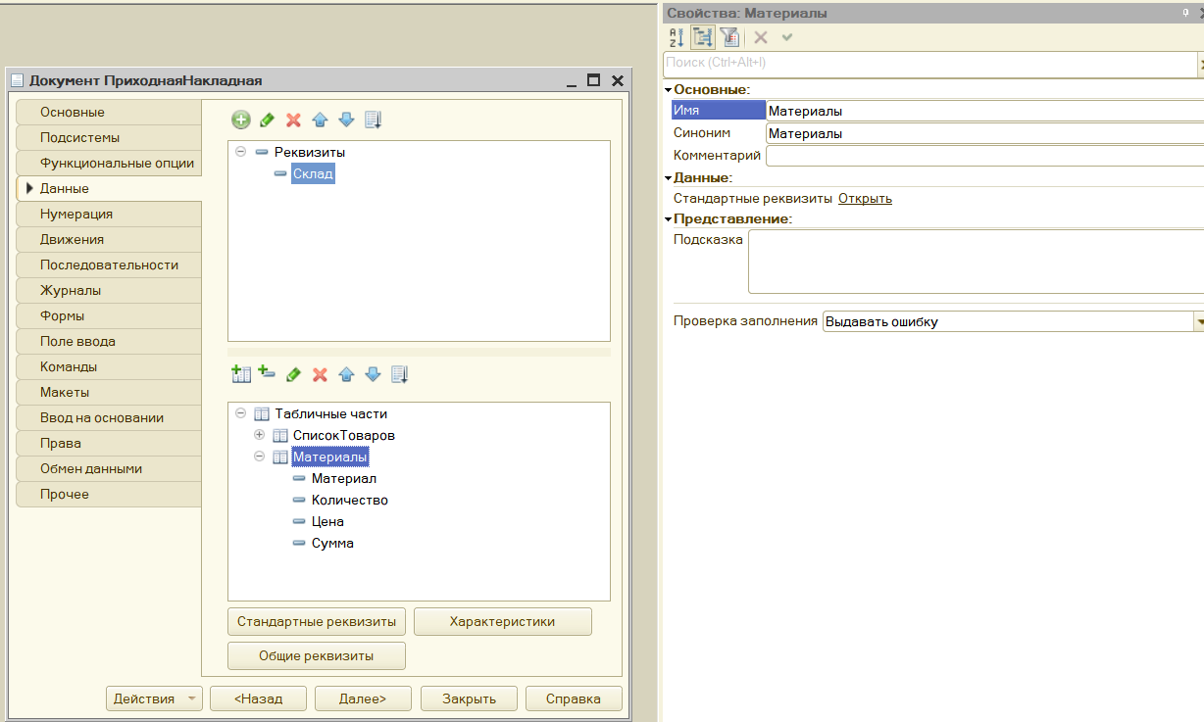Добавим табличную часть Материалы, поставим проверку на заполненность (ибо в приходной-накладной должны быть прикреплены материалы всегда) и добавим реквизиты табличной части – Материалы, Количество, Цена, Сумма.

Настроим типы данных у реквизитов табличной части.

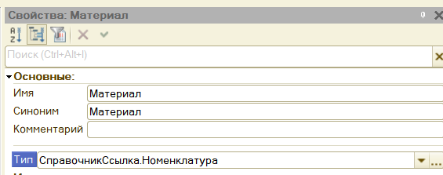

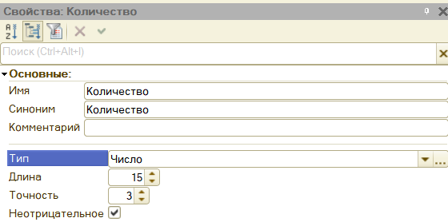

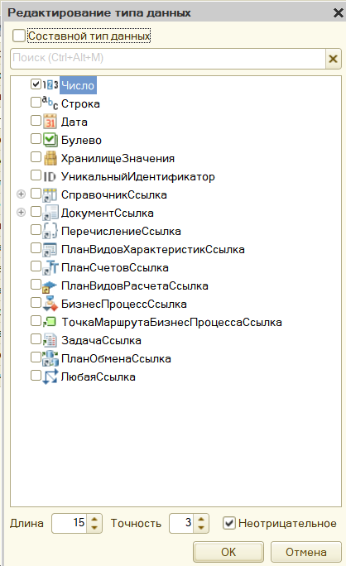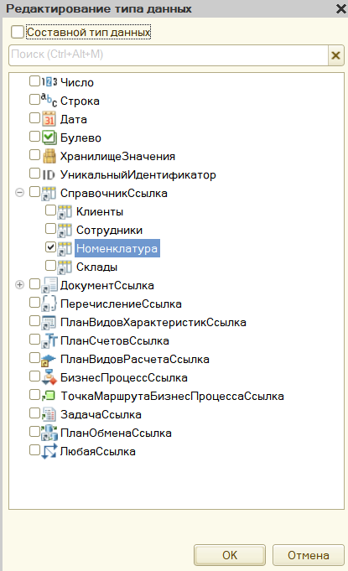

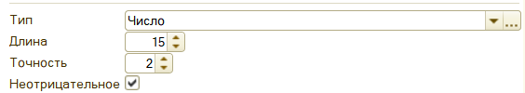У Цена и Сумма тип данных:

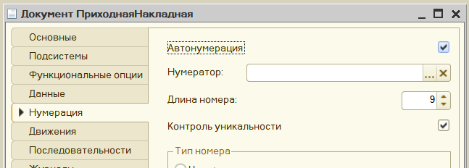Поставила проверку на заполненность у всех реквизитов.  
Вкл автонумерацию, чтобы ключи генерировались сами.

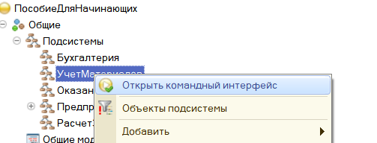Теперь вкл отображение команды создание новых документов в разделе Учет материалов

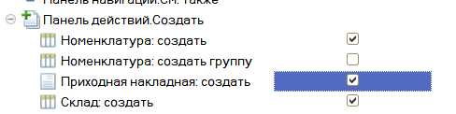

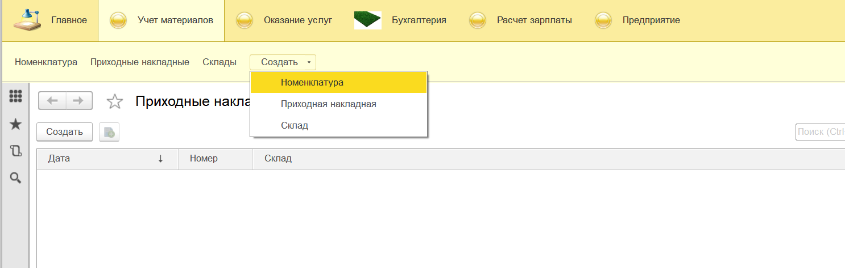Протестируем изменения в режиме откладки:  
Появились приходные накладные и команда добавить

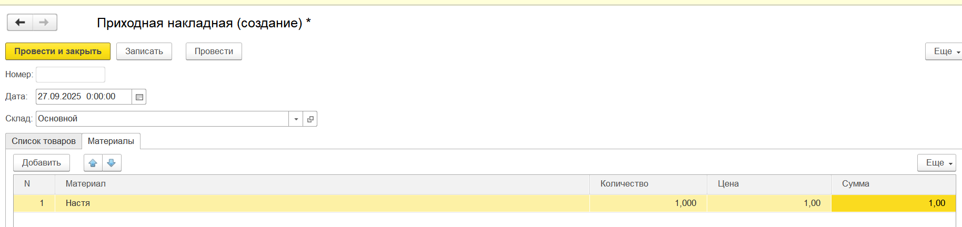Добавляем (на товары внимания не обращаем, я их из 1-3 стр добавляла)

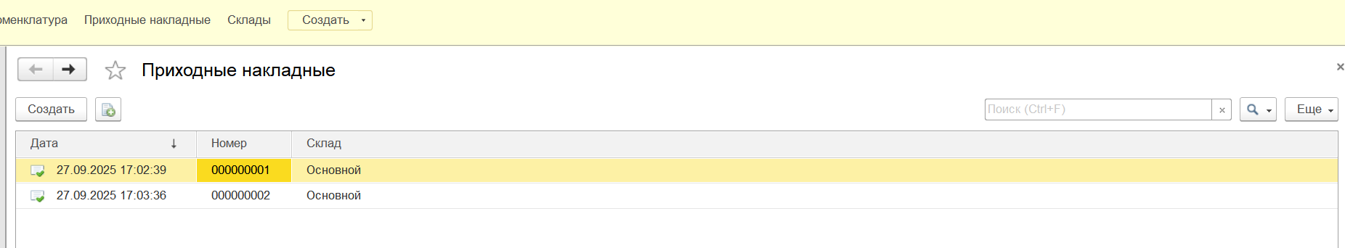Просматриваем

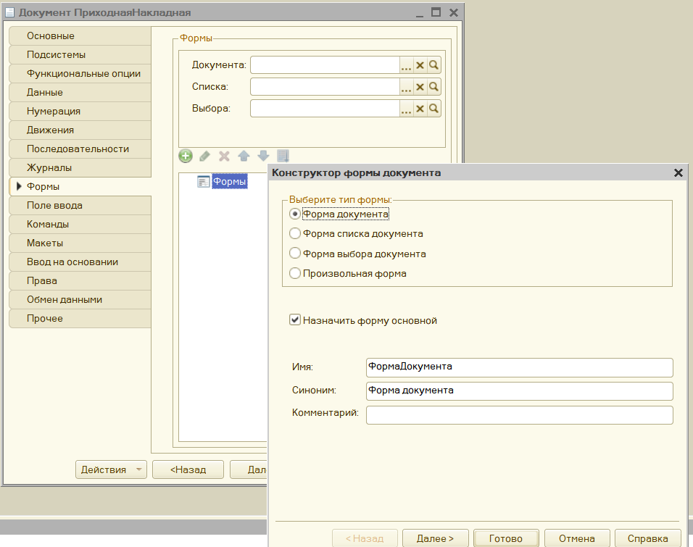Вернёмся к конфигуратору и продолжим настройку, создадим форму

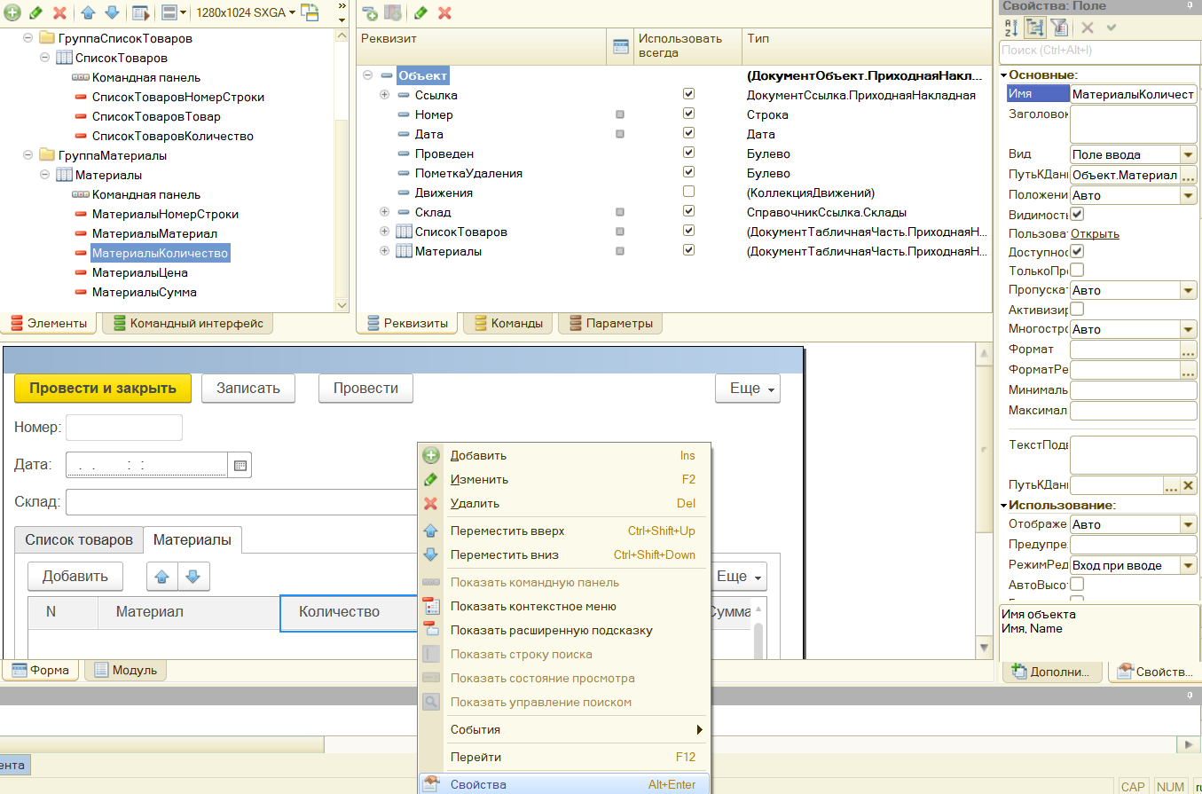Откроем редактор формы, выберем МатериалыКоличество, перейдем к свойствам элемента

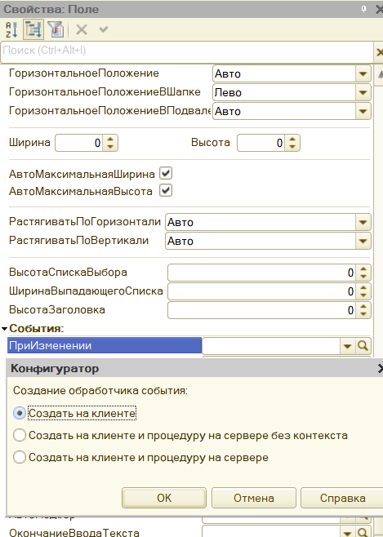Создадим событие:

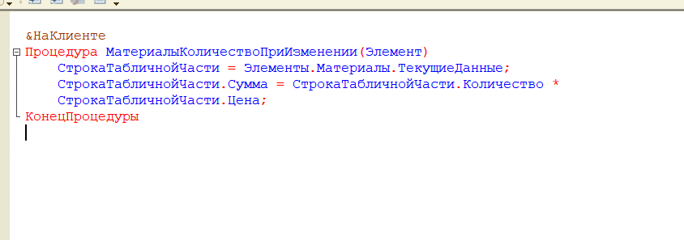Нажимаем ок, откроется шаблон обработчика события. Вставим код:

Вычисляем сумму, количество умноженное на цену.  
Если теперь вы поменяете количество в любой строке документа, то сумма в строке будет пересчитана автоматически. (в режиме дебага)  
  
Теперь добавим общий модуль.   
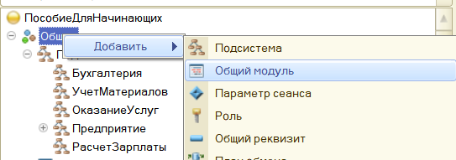

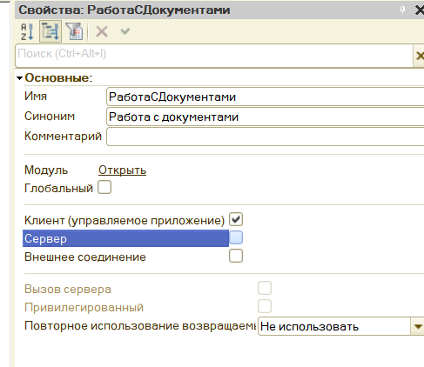

Добавим процедуру в общий модуль, потом её вызовем  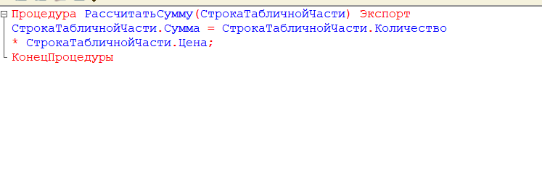

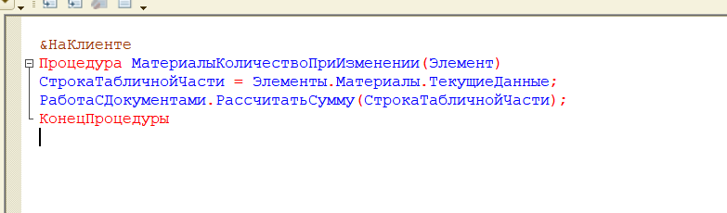

Теперь для цены добавим процедуру

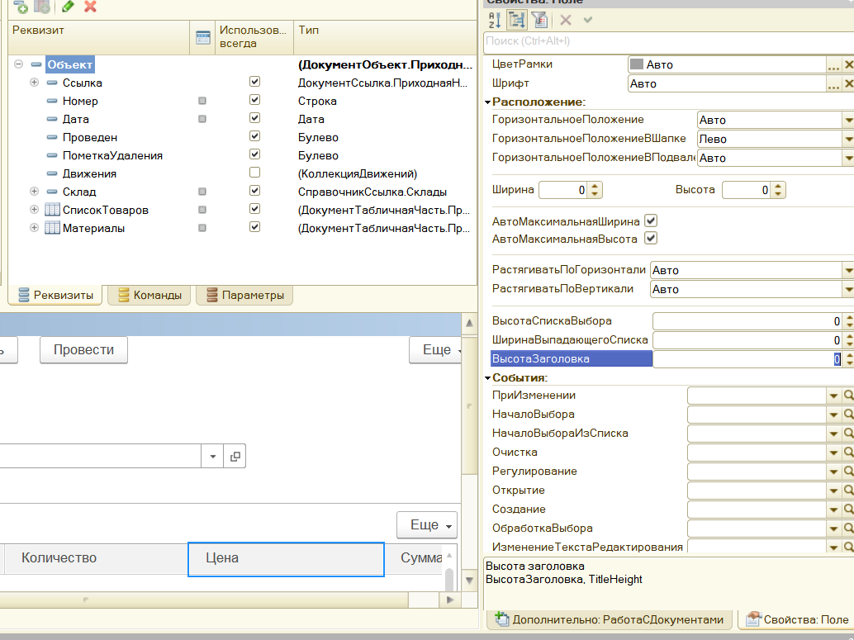

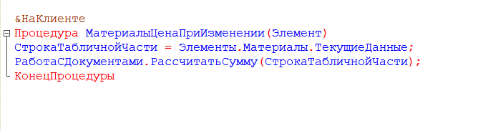

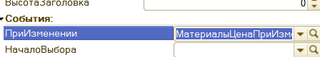

Теперь в режим дебага проверим изменения(внимание на сумма):

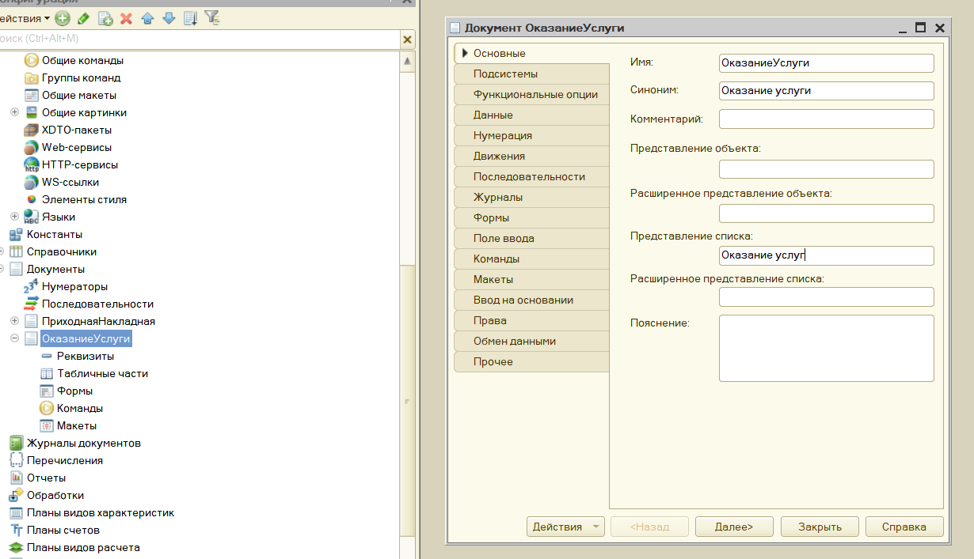Теперь такие же действия повторим для документа Оказание услуг:

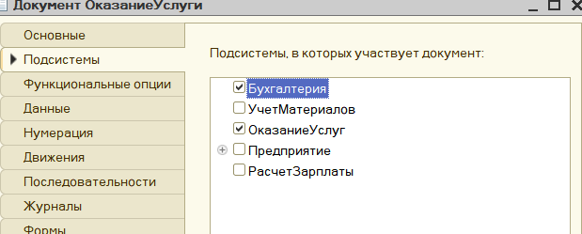

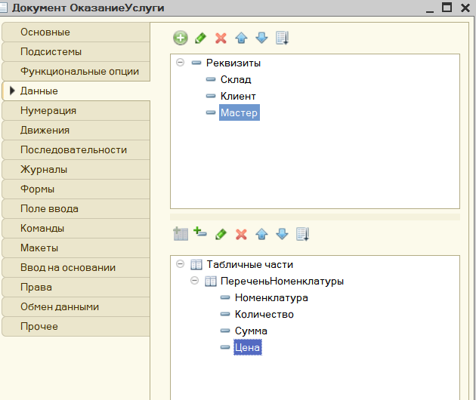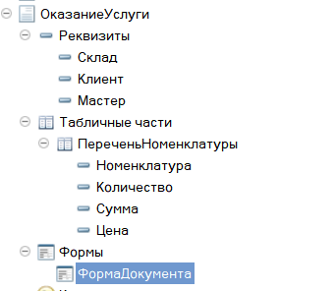  
Перейдём во вкладку Данные, добавим реквизиты, табличную часть и реквизиты для нее.

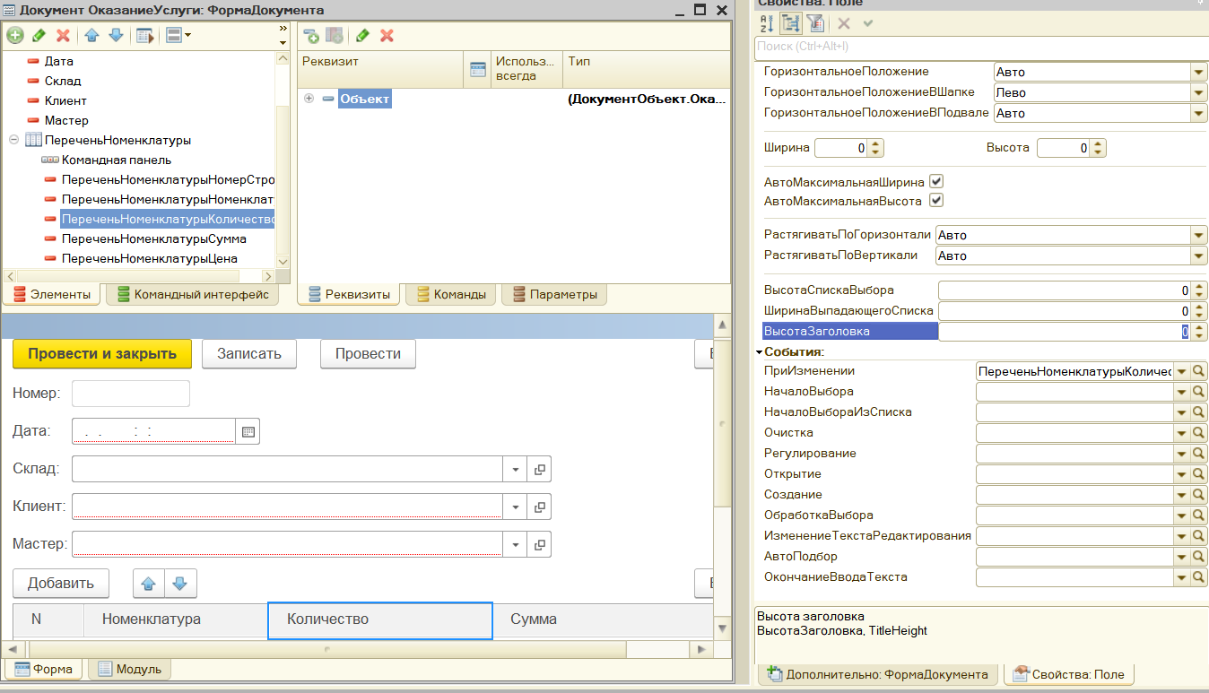Создадим форму документа, для поля ПереченьНоменклатурыКоличество создадим обработчик события при изменении.

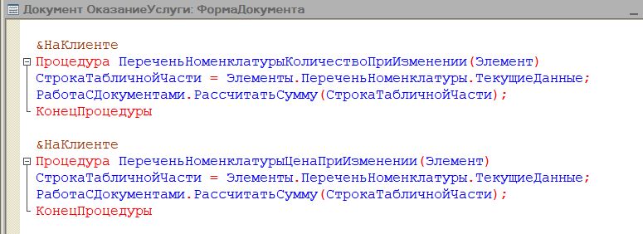

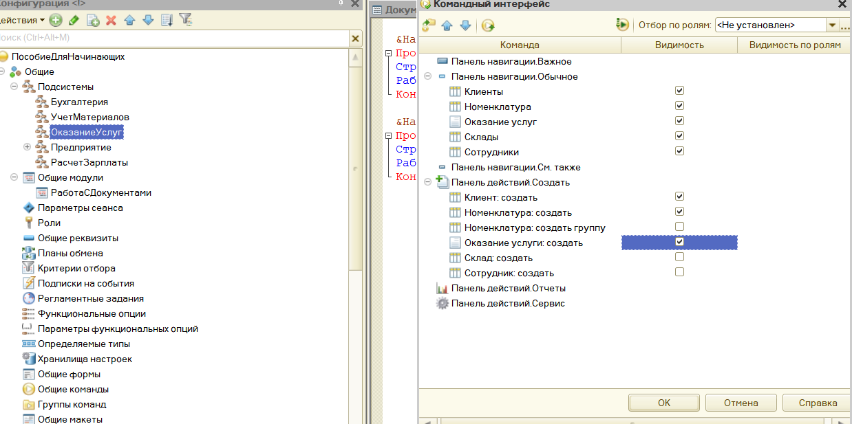Отобразим изменения:

Проверим изменения в режиме дебага

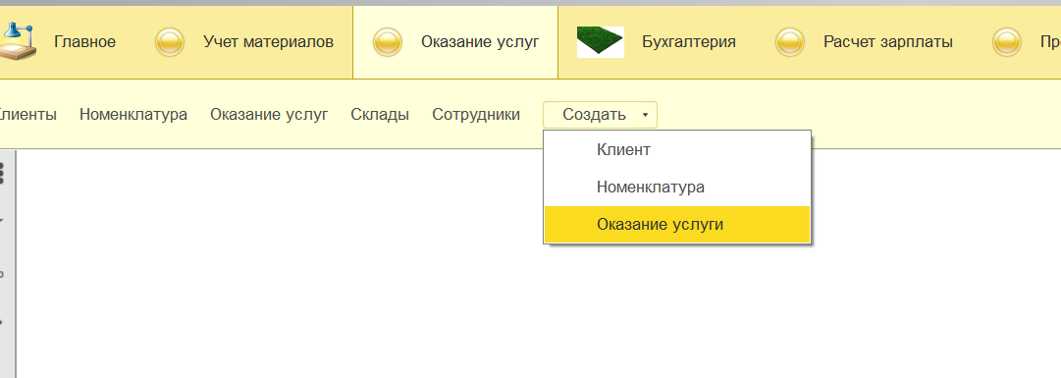

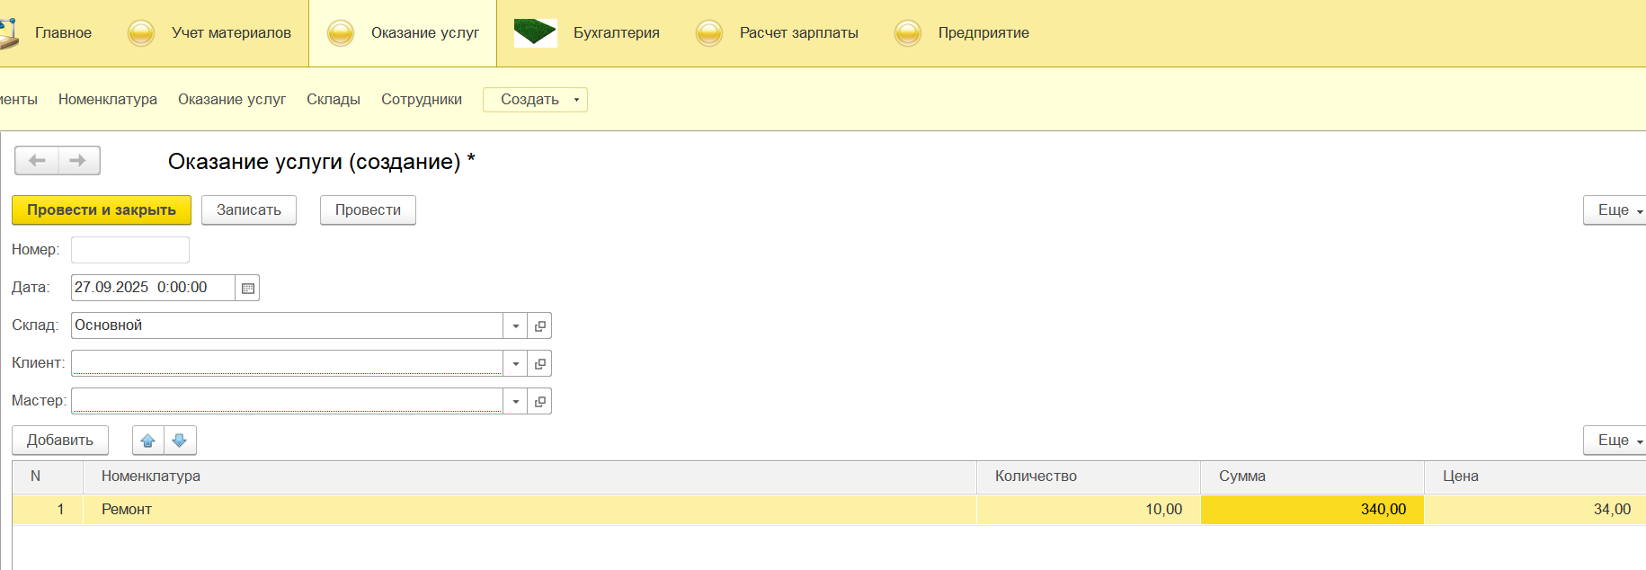

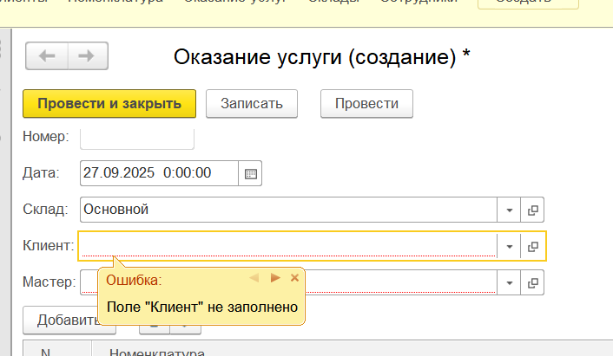

Проверка заполненности

**Контрольные вопросы** (ответила очень кратко, своими словами + из теории)

1. Для чего предназначен объект конфигурации «Документ»?  
Документ предназначен для отражения хозяйственных операций в информационной базе (например, приход товара, оплата и т.д.). Он фиксирует факт события и может участвовать в учёте.

2. Какими характерными особенностями обладает документ? ; Для чего предназначены реквизиты и табличные части документа?  
Документ имеет дату, номер, реквизиты (атрибуты — например, контрагент, склад) и табличные части (списки строк — например, номенклатура и количество).  
Реквизиты хранят основные данные документа, а табличные части — повторяющиеся сведения (строки табличной части).

3. Какие существуют основные формы документа?  
Основные формы:  
Форма списка документов  
Форма документа (для просмотра/редактирования отдельного документа)

4. Что такое проведение документа?  
Проведение — это процесс отражения документа в учёте (например, изменение остатков, начисление сумм). При проведении выполняются регламентированные действия, заданные в модуле документа. (для меня это сохранение)

5. Как создать объект конфигурации «Документ» и описать его основную

структуру?  
(показано на скриншотах выше)

6. Как создать новый документ и заполнить его данными?  
(показано на скриншотах выше)

7. Как создать собственную форму документа?  
(показано на скриншотах выше)

8. Что такое конструктор форм?  
Конструктор форм — это инструмент в конфигураторе для автоматического создания базовой формы на основе структуры объекта (реквизитов и табличных частей).

9. Что такое редактор форм?  
Редактор форм — это среда в конфигураторе для визуального редактирования внешнего вида и логики работы формы (расположение элементов, привязка к данным, обработка событий).

10. Что такое элементы формы?  
Элементы формы — это визуальные компоненты (поля ввода, кнопки, таблицы и т.д.), которые отображают данные и обеспечивают взаимодействие пользователя с формой.

11. Что такое события и с чем они связаны?  
События — это действия пользователя или системы (например, нажатие кнопки, загрузка формы), на которые программа может реагировать. Связаны с элементами формы или самим документом.

12. Что такое обработчик события и как его создать?  
Обработчик события — это процедура в модуле формы или объекта, которая выполняется при наступлении события.  
(показано на скриншотах выше)

13. Что такое модуль и для чего он нужен?  
Модуль — это текст программы на встроенном языке 1С, содержащий процедуры и функции. Нужен для реализации логики работы объекта (например, проведение, проверка данных).

14. Зачем нужны общие модули?  
Для переиспользования процедур в других модулях. Позволяют избежать дублирования кода и упрощают поддержку.

15. Что такое типообразующие объекты?  
Объекты конфигурации, которые могут образовывать новые типы данных, называются типообразующими.